주차 | 59주차 | 기간 | 2025.10.30  ~ 2025.11.05 | 지도교수
이번주 한일 요약 | 레벨 2 디자인 완료 및 캐릭터 릭 수정

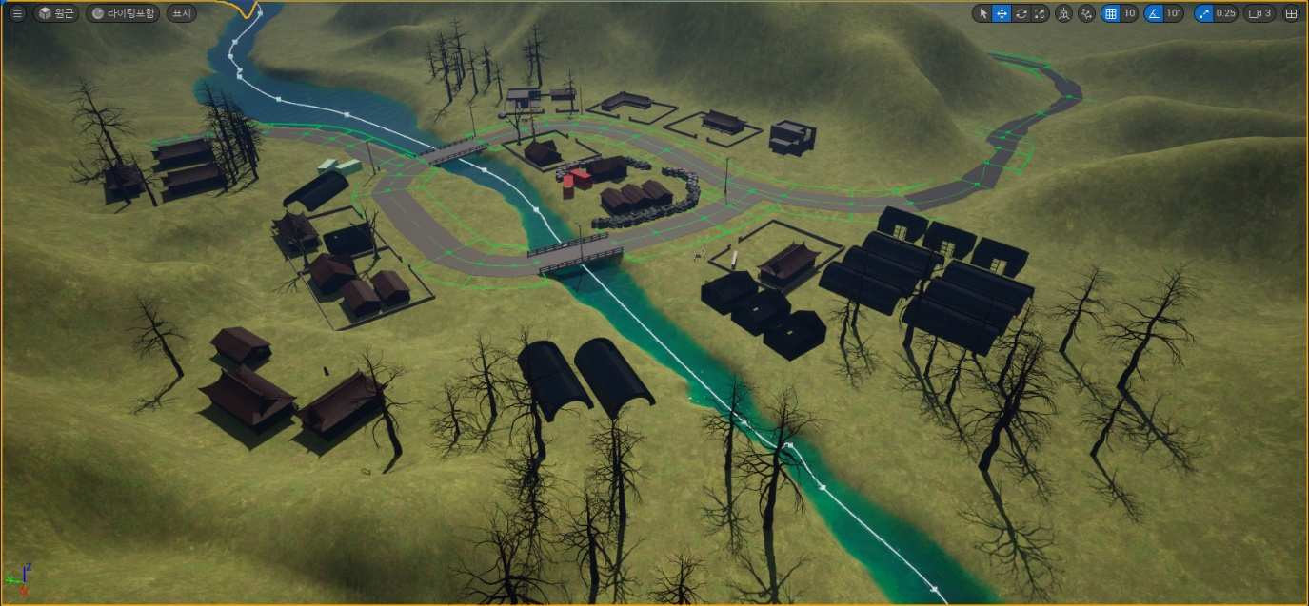
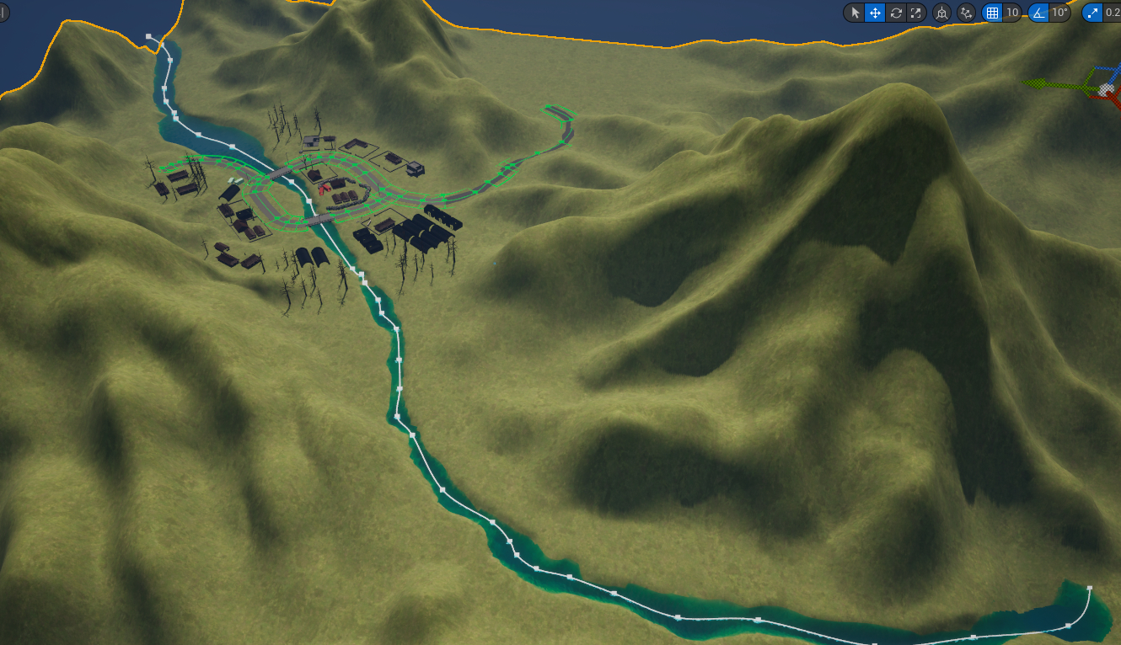
Water body 추가함
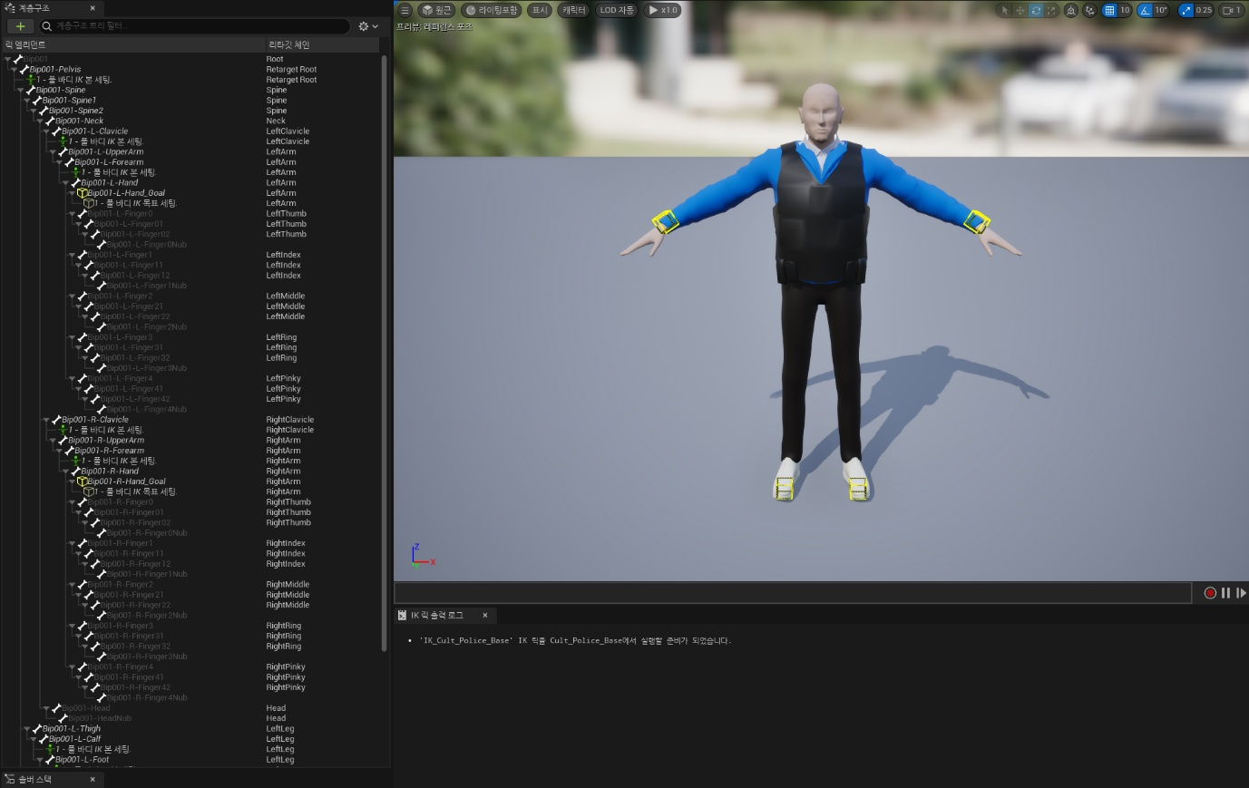
IK 헬퍼 본이 따로 없는 관계로, 자료 조사하여 동일하게 작동할 수 있는 방법을 알아냄.
리타깃팅 진행시 IK릭 에셋에서 Full body IK goal을 만들어주어 노드에서 선택할 수 있도록 함.
Line trace로 바닥 높이와 실제 IK 목표를 비교, 위치 정렬하는 작업을 따로 해주면 됨.

문제점 정리 | 허리 통증이 심해져서 침대 교체예정.
해결방안
다음주차 | 60주차 | 다음기간 | 2025.11.06~ 2025.11.12
다음주 할 일 | 진짜 데모 돌려보기
지도 교수
Comment

